TOUR FINLANDIA, NORVEGIA E SVEZIA

GIUGNO - AGOSTO 2026
da € 2.339 p.p.
10 GIORNI E 9 NOTTI | MEZZA PENSIONE (5 CENE IN HOTEL)

LA QUOTA COMPRENDE
- Volo da Roma e Milano
- Bagaglio da stiva
- Sistemazione per 8 notti in hotel selezionati e 1 notte in Igloo di vetro a Saariselkä
- 9 prime colazioni
- 5 cene in hotel a 3 portate (bevande escluse)
- Trasferimento collettivo con shuttle-bus da e per aeroporto ad orari fissi
- Bus GT durante tutto l’itinerario (dal 2° al 9° giorno)
- Accompagnatore parlante italiano e spagnolo in loco dal 2° al 9° giorno
- Ingresso Capo Nord Ice Hotel 365
- Traghetti e pedaggi previsti dal programma

LA QUOTA NON COMPRENDE
- Tasse aeroportuali 229€ a persona (obbligatorie e soggette a riconferma alla prenotazione)
- Quota gestione pratica 3A Tours che include assistenza H24 + assicurazione medico-bagaglio-annullamento 110€ a persona
- Bevande durante ai pasti
- Mance e tutto ciò non citato nella voce “la quota comprende”
- Tour opzionale giorno 4: Bird Safari con trasferimenti A/R
€140pp

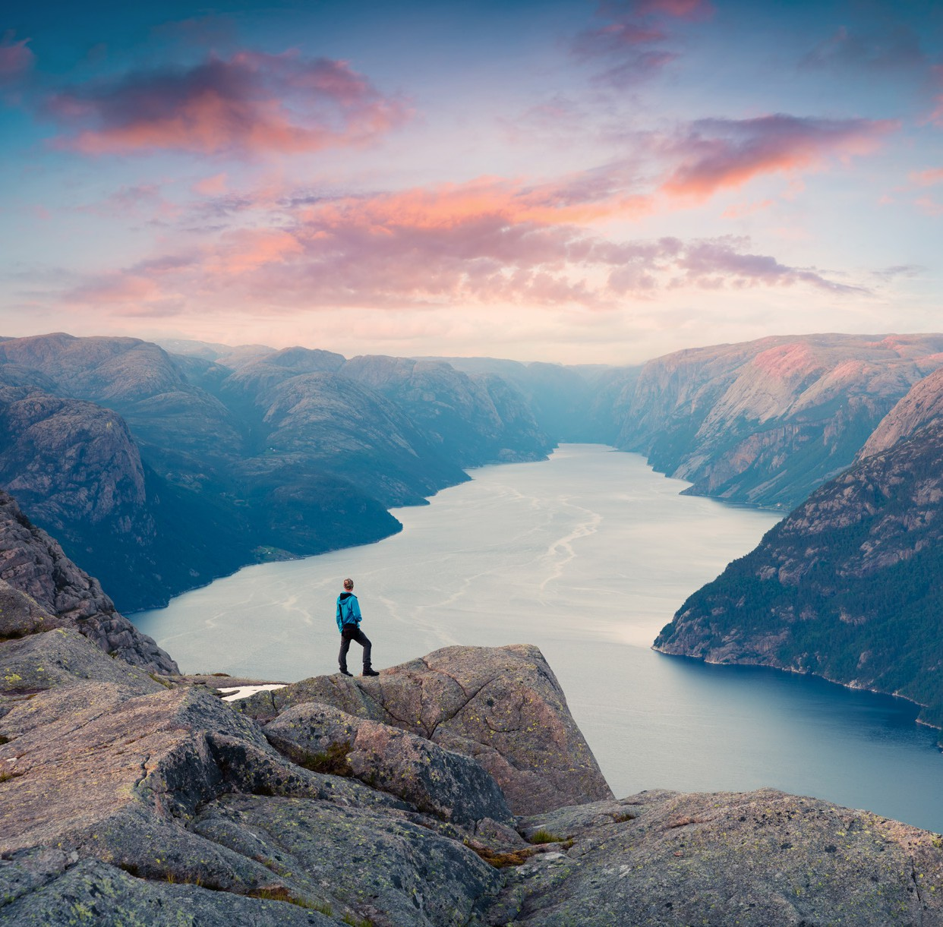




DLT26


TOUR FINLANDIA, NORVEGIA E SVEZIA

DATA DI PARTENZA | QUOTA IN DOPPIA | SUPPL. SINGOLA | RID. 3° LETTO ADULTO | RIDUZIONE CHILD 6-11 ANNI
GIUGNO, 14, 29 | 2.364 € | 629 € | 110 € | 320 €
LUGLIO, 17 | 2.394 € | 629 € | 110 € | 320 €
LUGLIO 26 & AGOSTO 04 | 2.339 € | 629 € | 110 € | 320 €
AGOSTO, 09 | 2.449 € | 629 € | 110 € | 320 €
AGOSTO, 13 | 2.389 € | 629 € | 110 € | 320 €

PROGRAMMA DI VIAGGIO

GIORNO 1 – ITALIA- ROVANIEMI (FINLANDIA)
Partenza dall’Italia dall’aeroporto prescelto. Arrivo all’aeroporto di Rovaniemi. Sono previsti 2 trasferimenti collettivi per l’hotel, i cui orari stabiliti a seconda del volo di rientro. Pernottamento.

GIORNO 2 - ROVANIEMI (VILLAGGIO DI BABBO NATALE)- SAARISELKÄ (PERNOTTAMENTO IN IGLOO DI VETRO)
Prima colazione in hotel. Al mattino visita panoramica di Rovaniemi, la “capitale” della Lapponia finlandese che deve la sua fama per essere la “residenza ufficiale” di Babbo Natale. Visiteremo ovviamente il Santa Claus Village, proprio sul Circolo Polare Artico: un’attrazione che richiama più di 500.000 visitatori l’anno da tutto il mondo. Rovaniemi fu quasi completamente distrutta durante la seconda guerra mondiale. Eleanor Roosevelt, la moglie del presidente degli Stati Uniti Franklin D. Roosevelt, nel 1950, visitò Rovaniemi per assistere al processo di ricostruzione. Voleva vedere il Circolo Polare Artico e, dei funzionari della città, si precipitarono a costruire un bungalow distante otto chilometri a nord della città. Questo bungalow ha segnato la nascita del Villaggio di Babbo Natale e si trova ancora oggi vicino all’ufficio postale. Dal 1985 ad oggi, Babbo Natale ha ricevuto 15 milioni di lettere da 198 paesi: questo fa dell’Ufficio postale di Babbo Natale un posto da non perdere per chi visita il Villaggio di Babbo Natale. Al termine della visita, partenza verso Nord per Saariselkä, dove ci attende un pernottamento speciale nei bellissimi igloo con il tetto di vetro del Northern Lights Village. Cena e pernottamento nel resort.

GIORNO 3 – SAARISELKÄ (FINLANDIA) – HONNINGSVÅG (NORVEGIA) -CAPO NORD
Prima colazione Al mattino si comincerà il percorso che ci porterà all’estremo nord del continente europeo. Passando per Karasjok e Lakselv e guidando lungo il mitico PorsangerȠord, raggiungiamo Honningsvåg in Norvegia. Sarà interessante vedere come il paesaggio cambierà durante il percorso che dalla Finlandia ci porterà a sconfinare in Norvegia. Cena in hotel. In serata, trasferimento all’osservatorio di Capo Nord per ammirare il magnifico Sole di Mezzanotte*. Rientro in hotel per il pernottamento.
*Il fenomeno completo è visibile da Honningsvåg fino al 29 luglio. All’inizio di agosto si assisterà al sole che scende per brevi attimi sotto l’orizzonte per poi risalire.

GIORNO 4 - HONNINGSVÅG – ALTA (NORVEGIA)
Prima colazione in hotel. Mattinata a disposizione per visitare Honningsvåg o per partecipare a varie attività opzionali: la nostra proposta è quella di unirsi ad un magnifico Bird Safari con partenza dal villaggio di Gesvjær, durante il quale sarà possibile osservare uno dei più numerosi gruppi di pulcinelle di mare e di gabbiani tridattici della Norvegia. Le pulcinelle di mare, facili da riconoscere per il loro becco variopinto, nidificano in cunicoli sulle pareti erbose delle rocce. Nel primo pomeriggio, partenza per Alta dove faremo una visita panoramica della città con la nuova Cattedrale dell’aurora boreale. Cena e pernottamento ad Alta.

GIORNO 5 - ALTA – FINNMARK- TROMSØ (NORVEGIA)
Partenza per Tromsø. Si arriverà nella città norvegese attraversando l’UllsȠorden ed il LyngenȠord con due traghetti. Durante il tragitto attraverso la regione del Finnmark potete ammirare la natura del Nord della Norvegia e, con un po’ di fortuna, osservare esemplari di renne o altri animali artici. Panoramica serale a piedi con l’accompagnatore, e per chi vuole passeggiare un po’ di più suggeriamo una visita esterna della Cattedrale artica. Cena libera. Pernottamento

GIORNO 6 - TROMSØ – ISOLE LOFOTEN (NORVEGIA)
Prima colazione in hotel. Partenza per le mitiche isole Lofoten, attraverso un percorso che vi permetterà di ammirare la bellezza dei paesaggi di queste terre. Sono previste varie soste prima di arrivare sulle Lofoten. Cena libera. Pernottamento .

GIORNO 7 – LOFOTEN - Å E REINE – RAMBERG (NORVEGIA)
Prima colazione in hotel. Giornata dedicata alla scoperta della parte sud dell’arcipelago delle Lofoten, meraviglia della natura dove il paesaggio sembra surreale. Preparate le vostre macchine fotografiche per scattare immagini di paesaggi unici. Tra le varie soste non mancheranno Å e Reine, piccoli villaggi di pescatori con uno charme incomparabile e uno stop alla spiaggia bianca di Ramberg. Rientro in hotel nel tardo pomeriggio. Cena e pernottamento.

GIORNO 8 - LOFOTEN – PARCO NAZIONALE DI ABISKO (SVEZIA) - KIRUNA (SVEZIA)
Prima colazione in hotel. Partenza per Kiruna, in territorio svedese. Lasciamo le Lofoten per dirigerci vesto Est per passare il confine con la Svezia. Passeremo attraverso il Parco Nazionale di Abisko e continueremo il percorso fino ad arriva a Kiruna. Cena e pernottamento in hotel

GIORNO 9 - KIRUNA – ROVANIEMI (FINLANDIA)
Prima colazione in hotel. Al mattino, visita dell’Icel Hotel 365 di Kiruna: il successo di questa struttura ha reso possibile la costruzione di un Ice Hotel che è possibile visitare anche in estate. Circa 30.000 litri di acqua dal fiume Torne sono trasformati in neve e diverse tonnellate di ghiaccio sono raccolte dal fiume per rendere possibile la costruzione dell’Ice Hotel. Partenza per Rovaniemi, attraversando l’ultimo confine, quello tra Svezia e Finlandia. Arrivo in hotel, check-in e pernottamento.

GIORNO 10 – ROVANIEMI (FINLANDIA)
Prima colazione in hotel. Verranno organizzati 2 trasferimenti collettivi per l’aeroporto, i cui orari verranno stabiliti a seconda del volo di rientro.
PER INFORMAZIONI
+39 0677201831 - booking@3atours.com - www.3atours.com

ALBERGHI PREVISTI (o similari):
ROVANIEMI Hotel Sokos Vaakuna Rovaniemi | SAARISELKÄ Northern Lights Village | CAPO NORD Hotel Arctic Honningsvag
ALTA Hotel Thon Alta | TROMSØ Hotel Thon Tromso | ISOLE LOFOTEN Hotel Thon Lofoten
KIRUNA Hotel Scandic Kiruna

